PARTES DUN VERME

ESPOLÓN ESPIRÁCULOS CABEZA

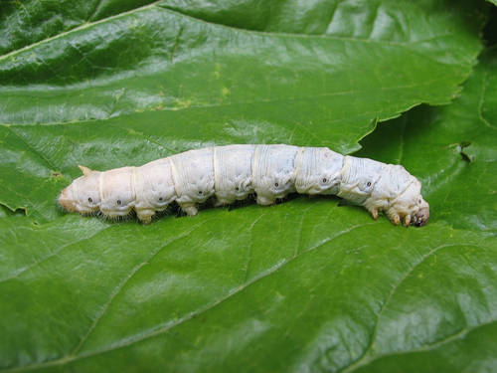

ANO 10 FALSAS PATAS 6 PATAS

